باسمه تعالی
موضوع: گزارش برگزاری رزمایش پدافند غیرعامل در حوزه امنیت و سلامت غذایی دردانشکده شهید چمران کرمان
در پی دستورالعمل اعلامی از طرف شورای پدافند غیرعامل استان و برنامه مصوب کمیته پدافند غیرعامل دانشکده در روز سه شنبه مورخ 4/8/95 رزمایشی با عنوان پدافند غیرعامل در حوزه امنیت و سلامت غذایی در ساعت 9 صبح با همکاری معاون دانشجویی، حراست ، روابط عمومی ، بسیج و هیئت باب الهدی دانشجویی دانشکده در سالن سلف سرویس دانشکده شهید چمران کرمان برگزار گردید.
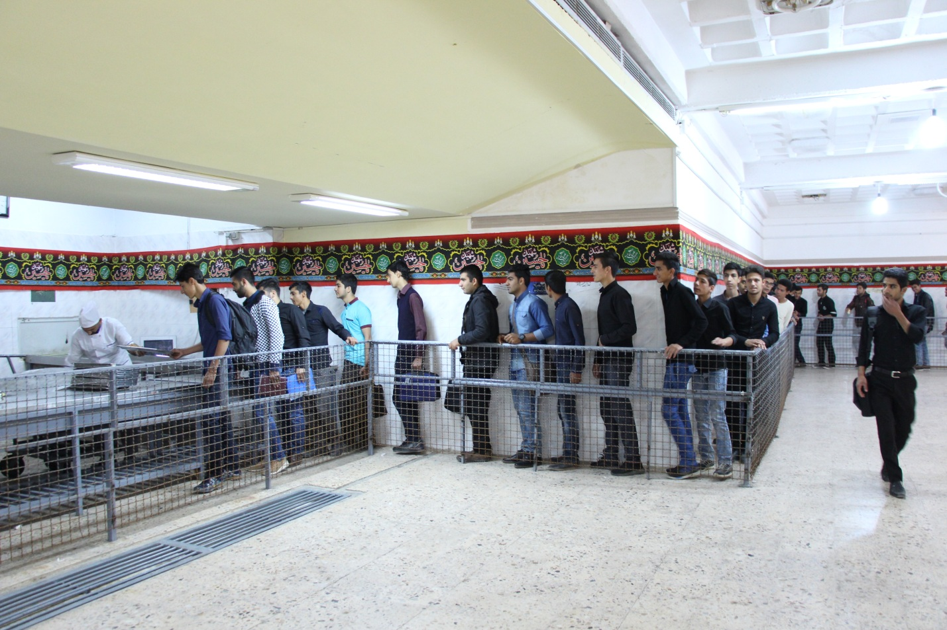
قبل از برگزاری در جلسه ای با مسئولین بسیج و هیئت باب الهدی در خصوص سناریو برگزاری رزمایش صحبت و دانشجویان توجیه گردیده بودند. در ابتدای رزمایش غذای گرم که از باقی مانده غذای روز قبل در سردخانه نگهداری شده، توزیع گردید.
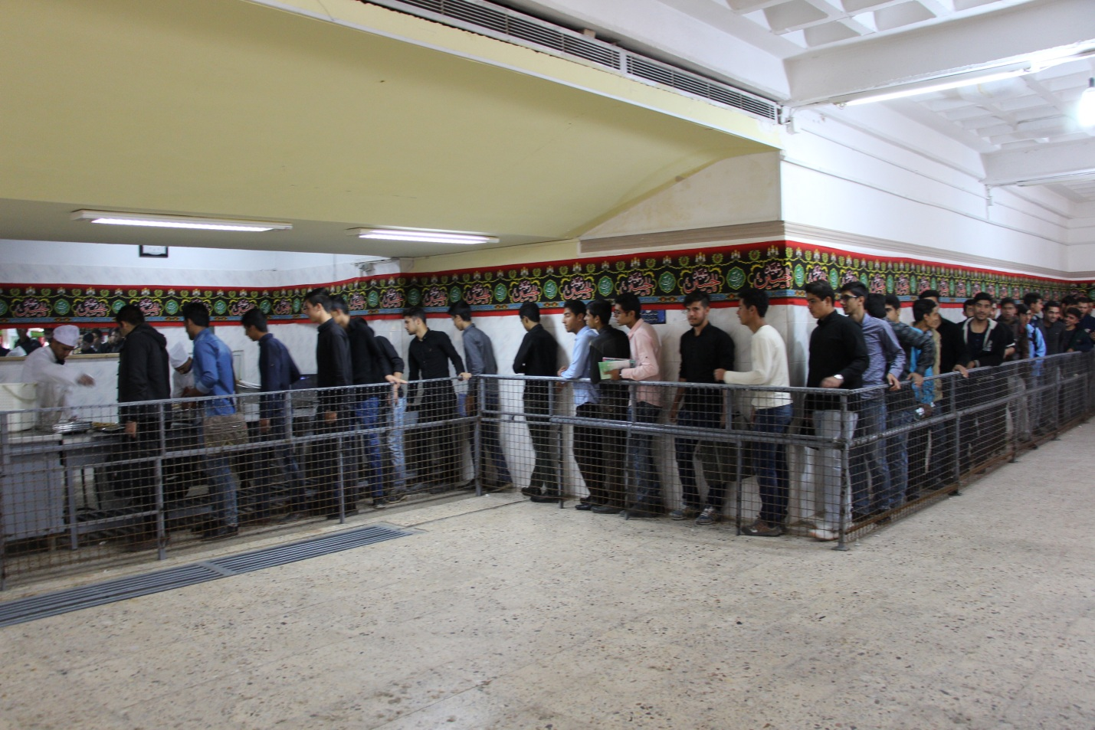
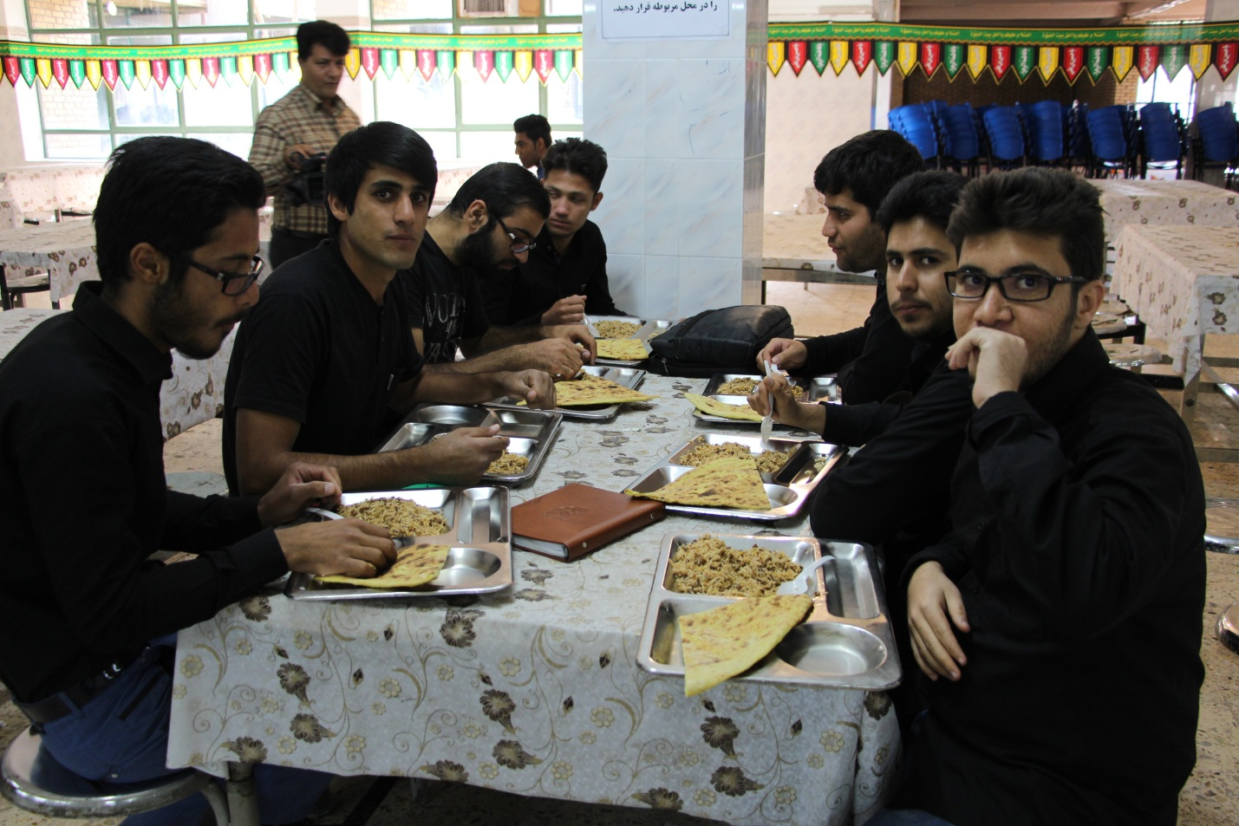
در ادامه دانشجویان با نمایش اینکه در حال مصرف غذا می باشند خبر از دل درد شدن و تغییر مزه غذا را به متصدی سلف اعلام می کنند که با پیگیری های مسئول سلف (تماس با مسئولین دانشکده) معاون دانشجویی و حراست دانشکده در سلف حاضر شده و پس ا ز بررسی غذا اقدام به جمع آوری سینی های غذا می کنند. معاون دانشجویی با عذرخواهی از دانشجویان دستور به پیگیری مسئله و غذای جایگزین می دهند.
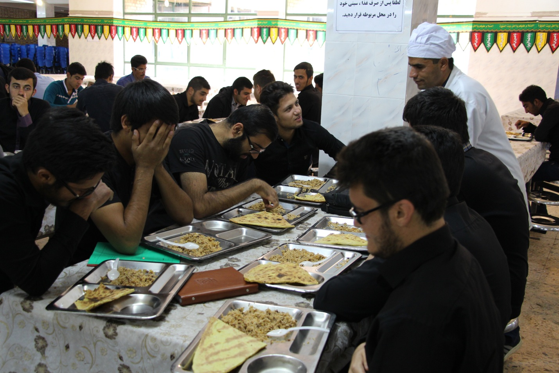
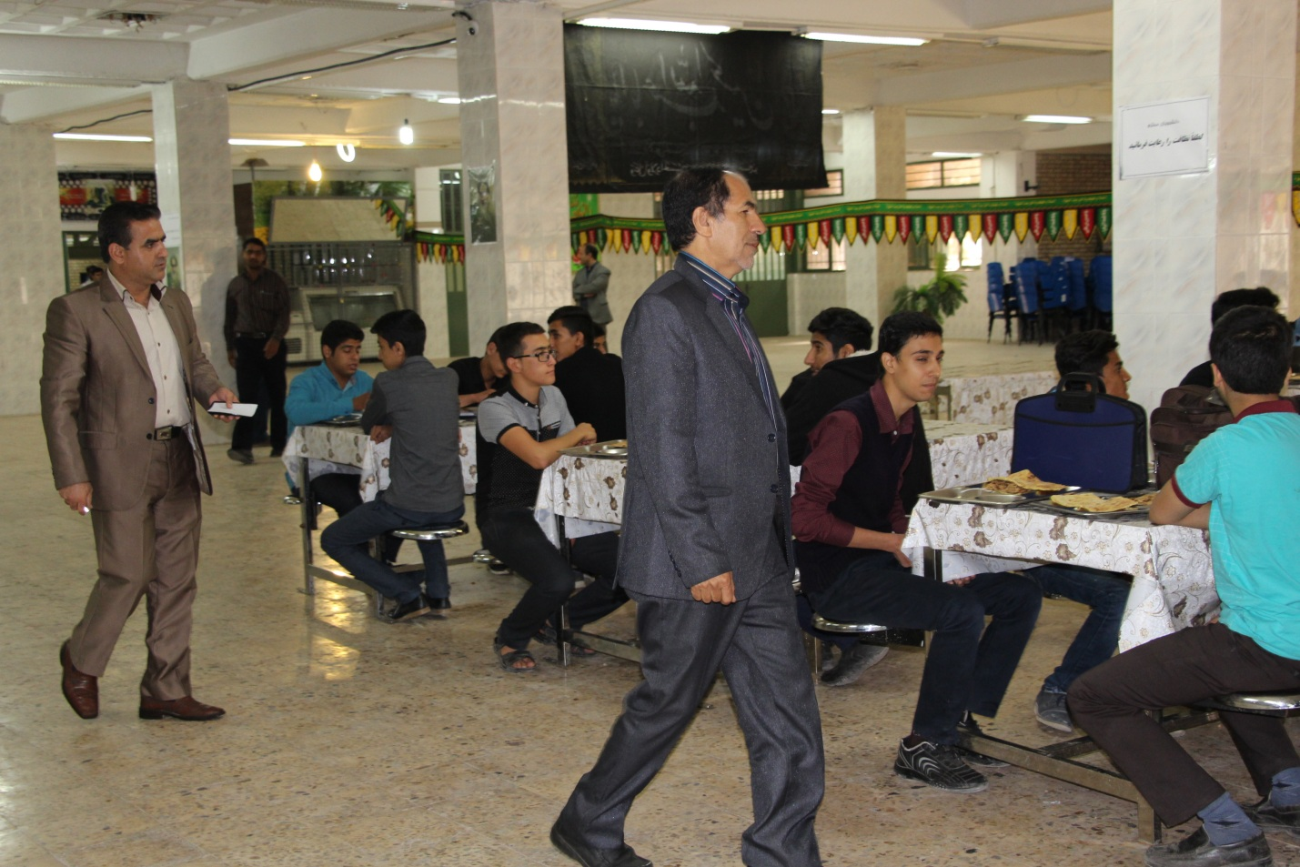
حضور مسئولین پس از اطلاع از مسمومیت تعدادی از دانشجویان و هشدار به سایر دانشجویان در عدم استفاده از غذاهای توزیع شده
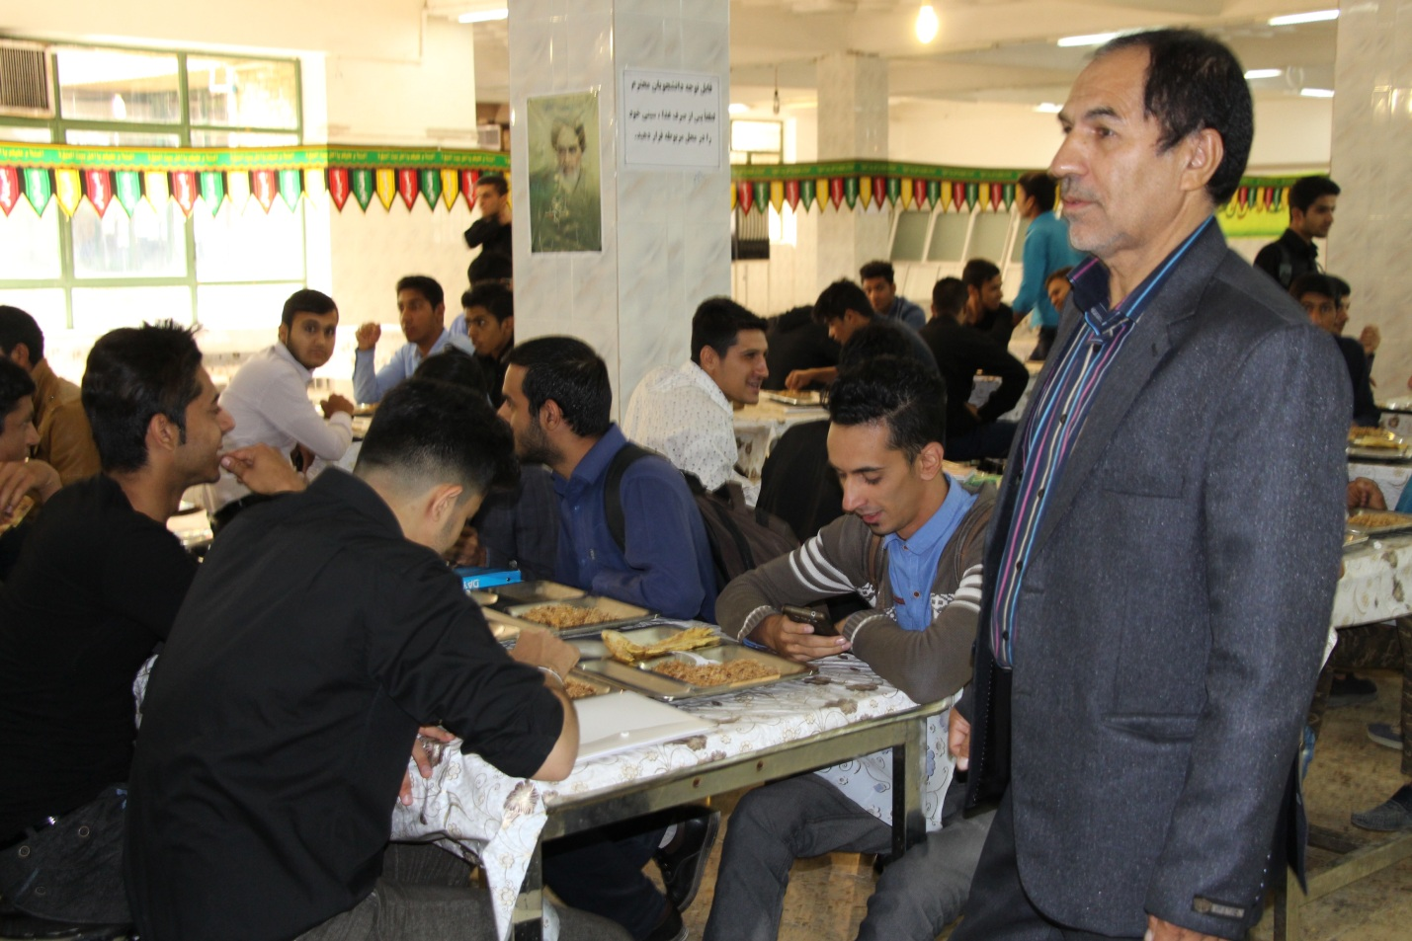
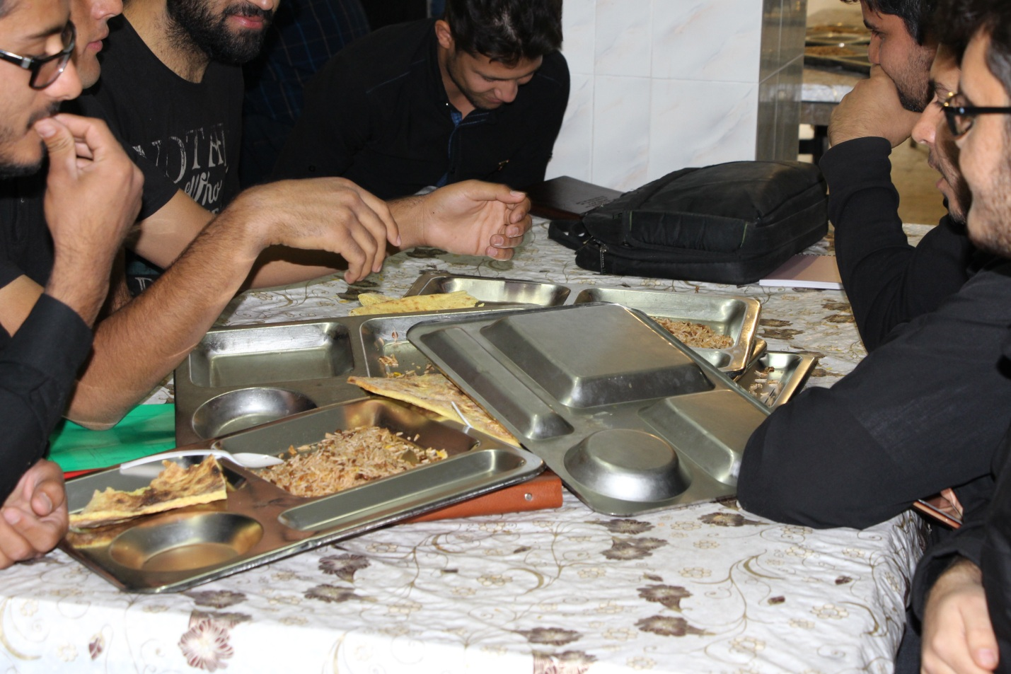
جمع آوری غذاهای مشکوک و احیاناً مسموم
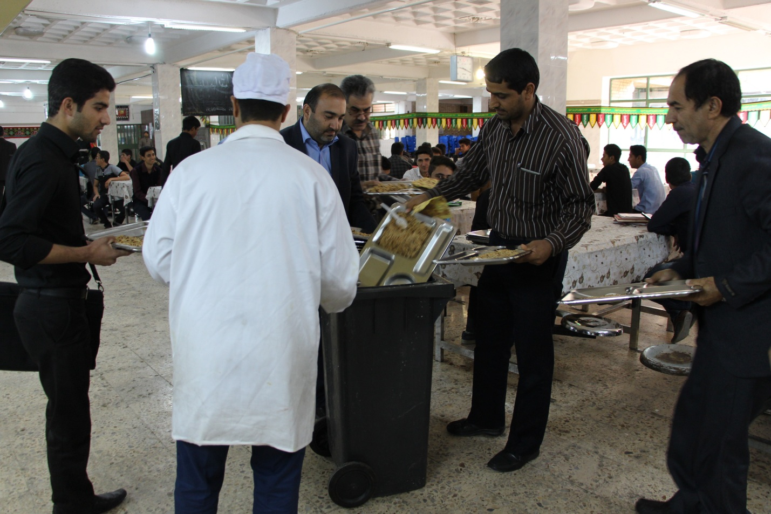
در ادامه به دلیل وخیم شدن حال چند تن از دانشجویان با اورژانس تماس گرفته می شود و اورژانس در بعد از حدود 5 دقیقه به محل سلف می رسد (در این رزمایش به دلیل ناهماهنگی های صورت گرفته شده در خصوص اعزام بیش از یک دستگاه خودرو آمبولانس، از یک دستگاه خودرو امدادی هلال احمر و یک دستگاه آمبولانس استفاده شده است)
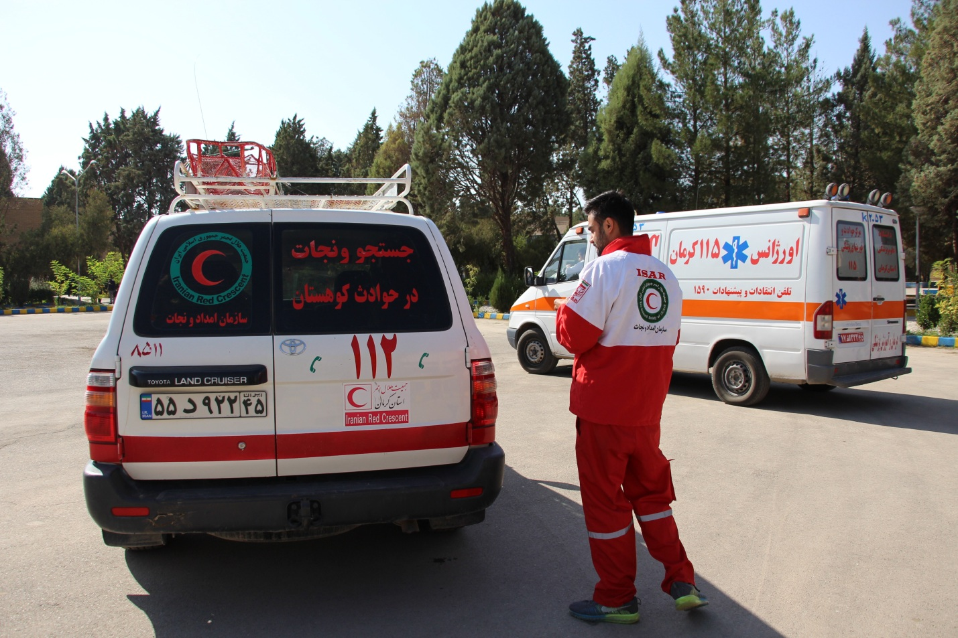
حضور به موقع اورژانس و هلال احمر در محل و انتقال مسمومین به آمبولانس
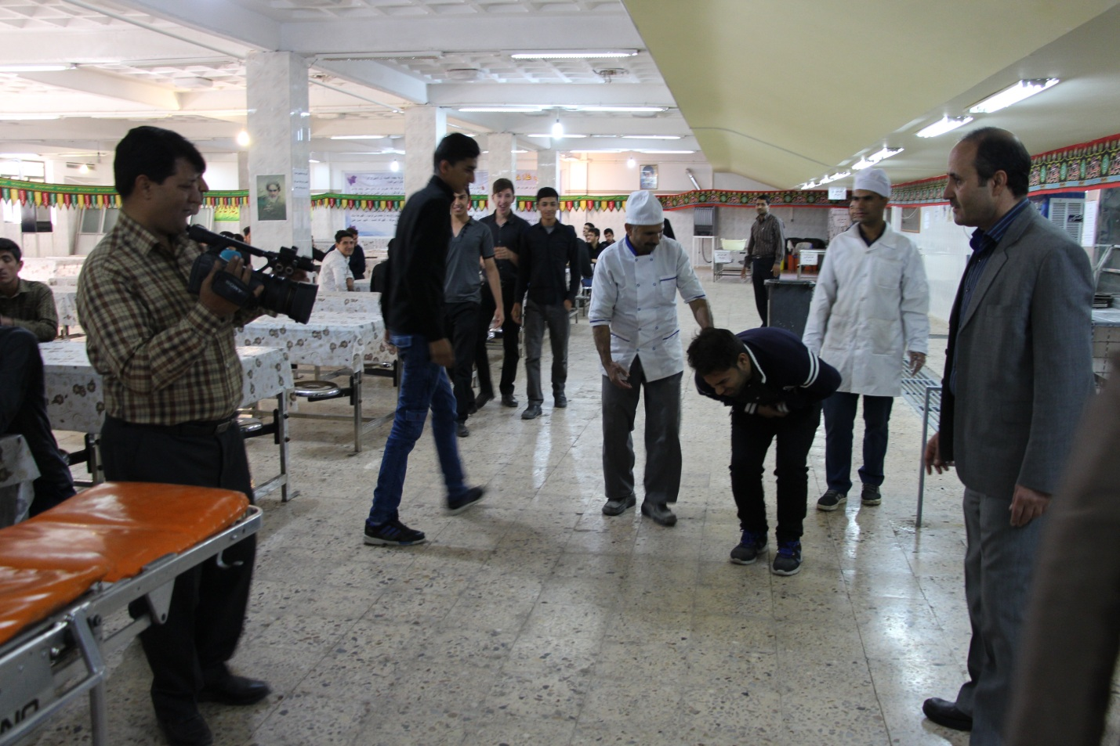
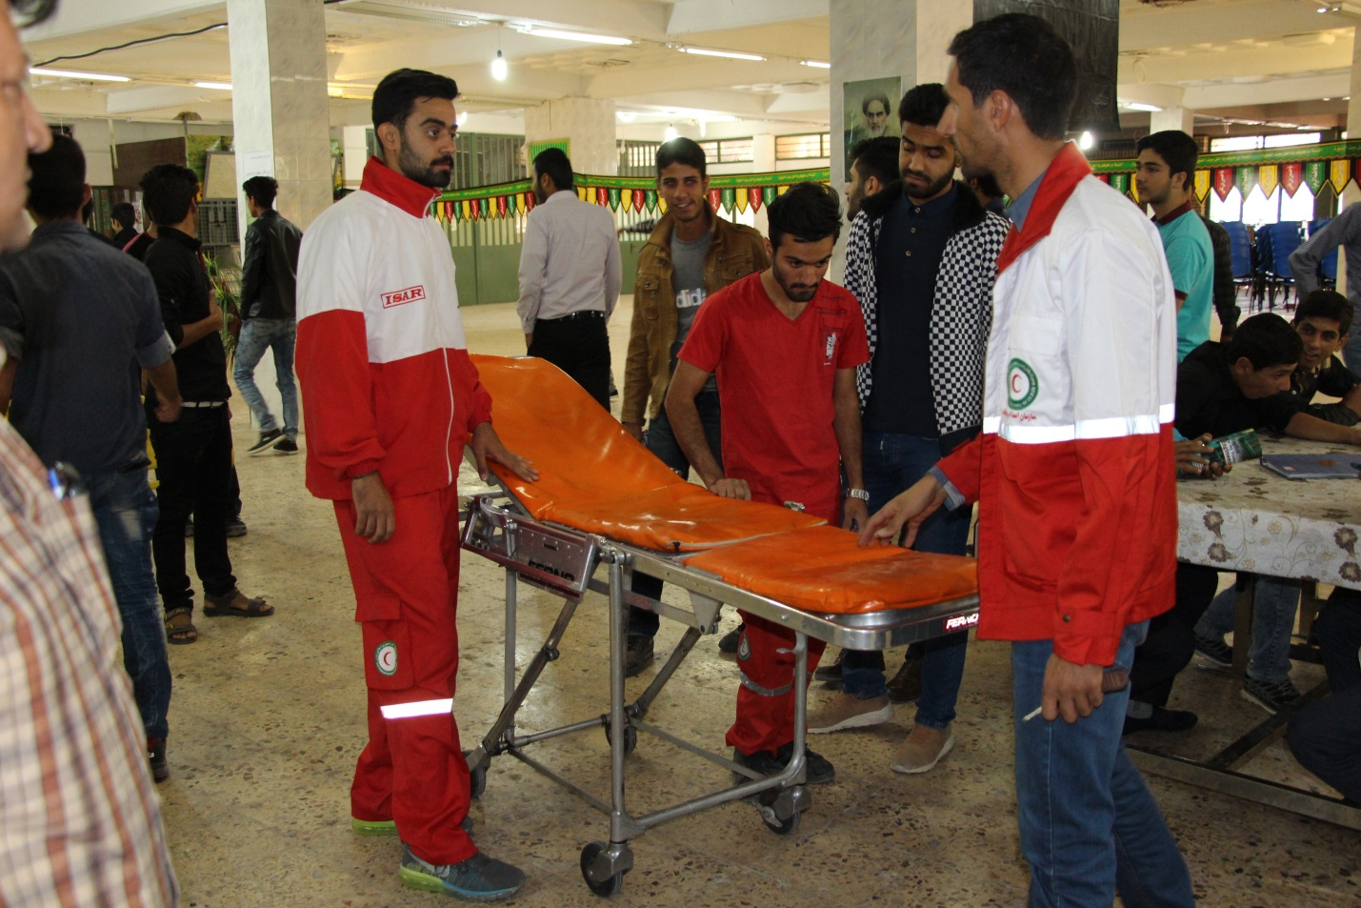
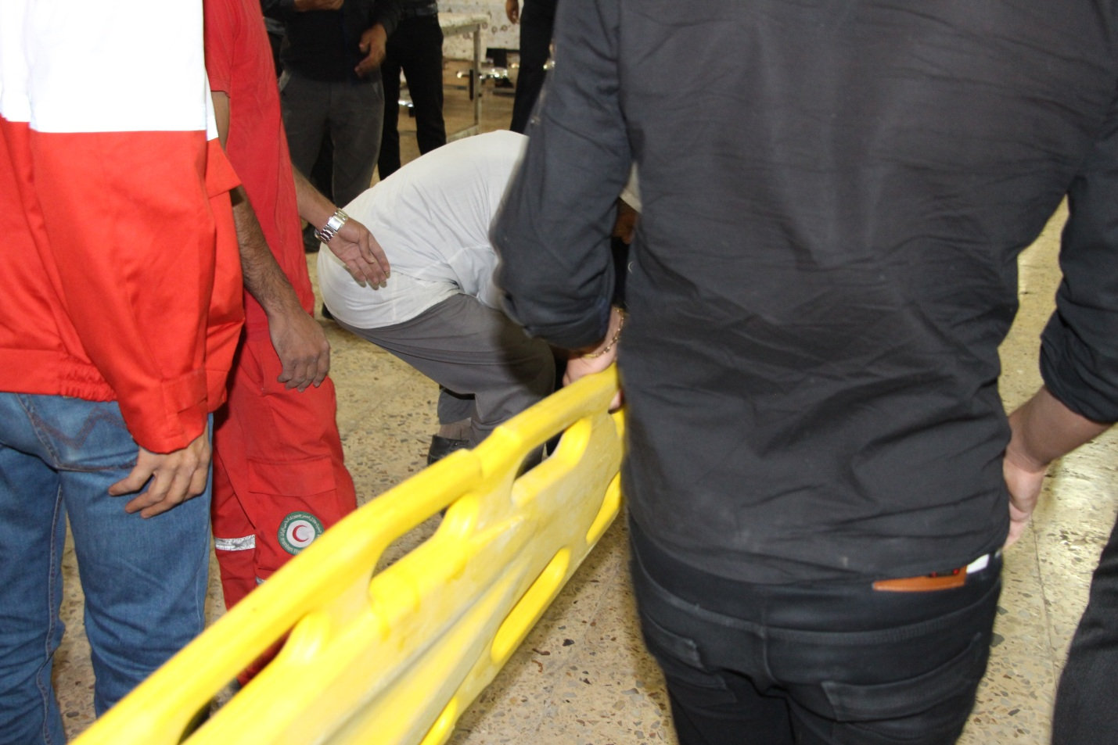
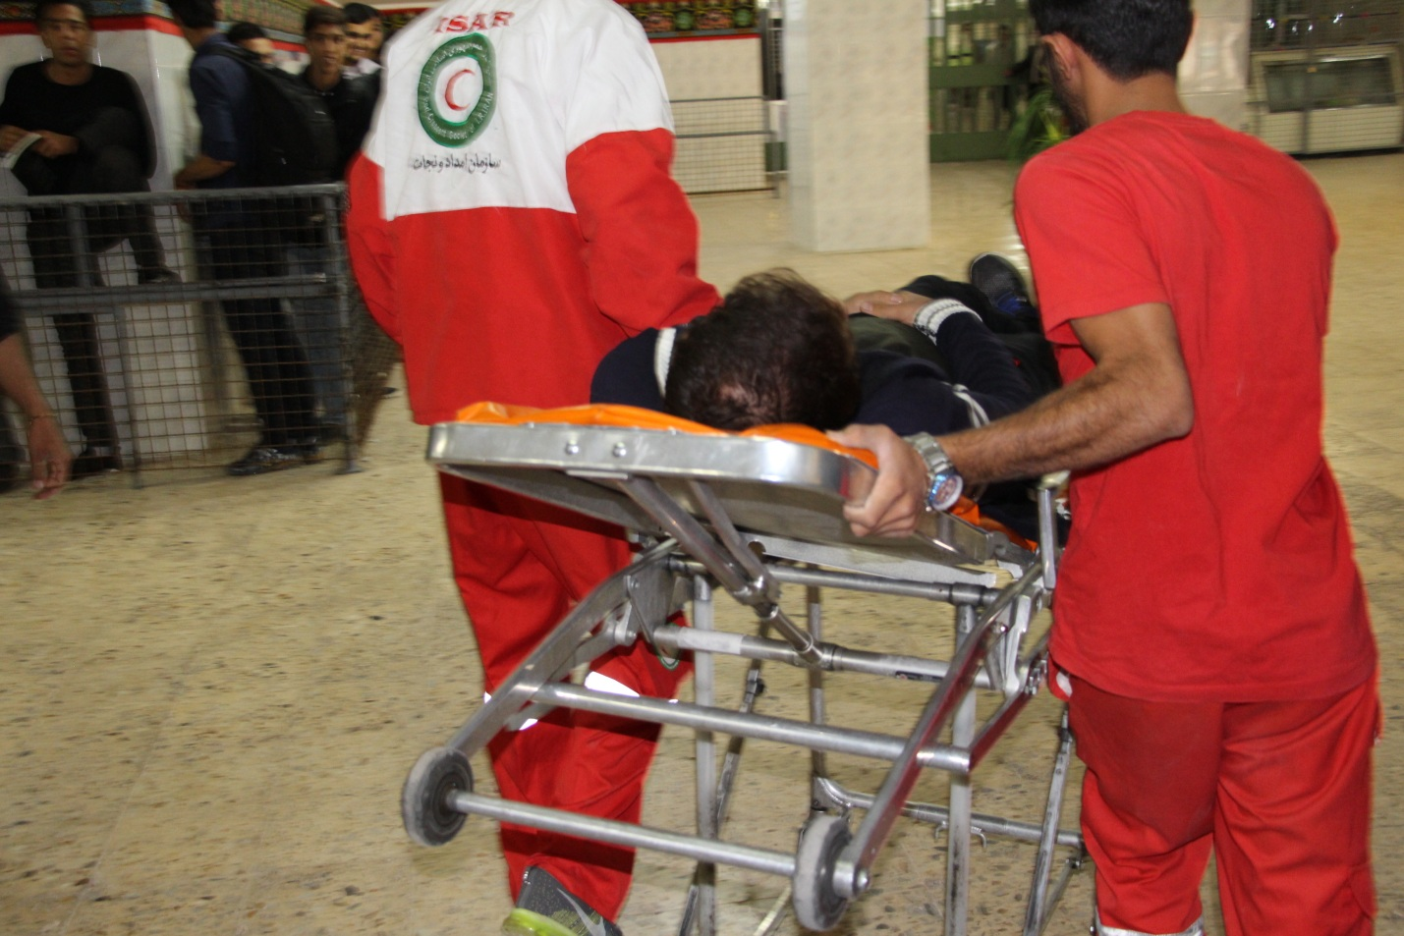
انتقال مسمومین به آمبولانس
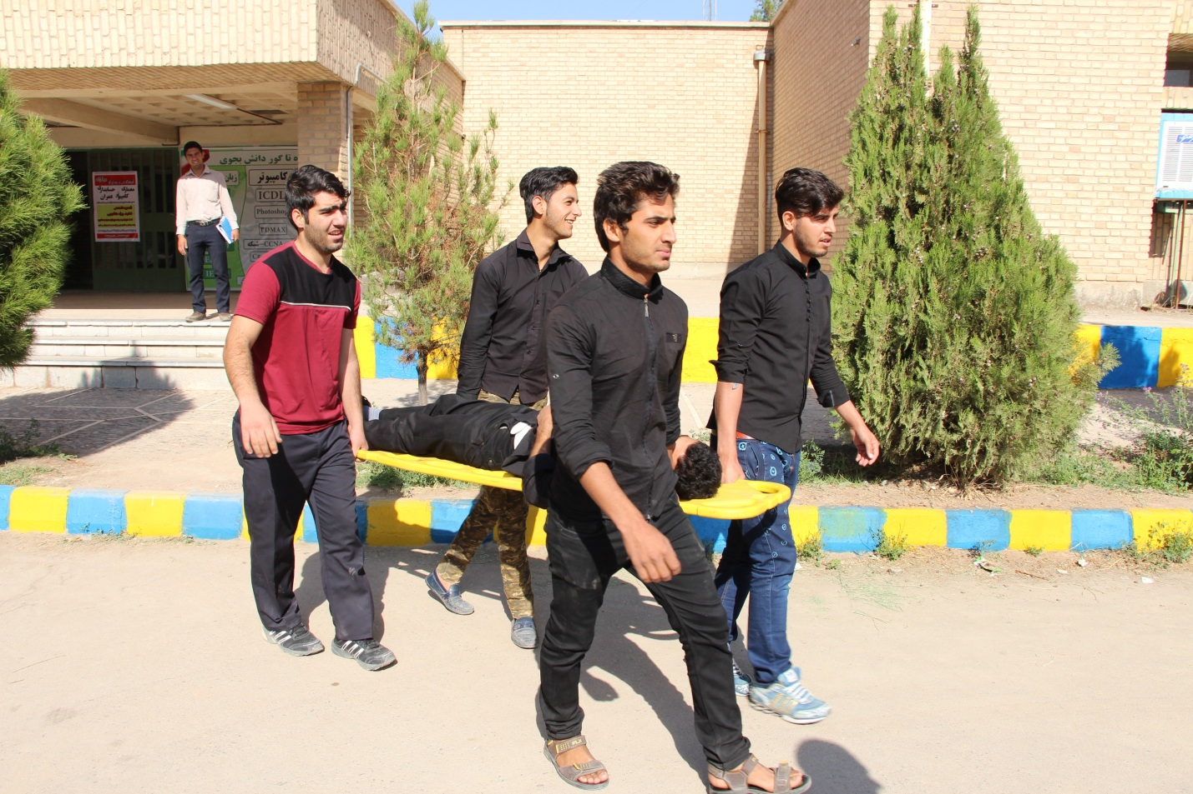
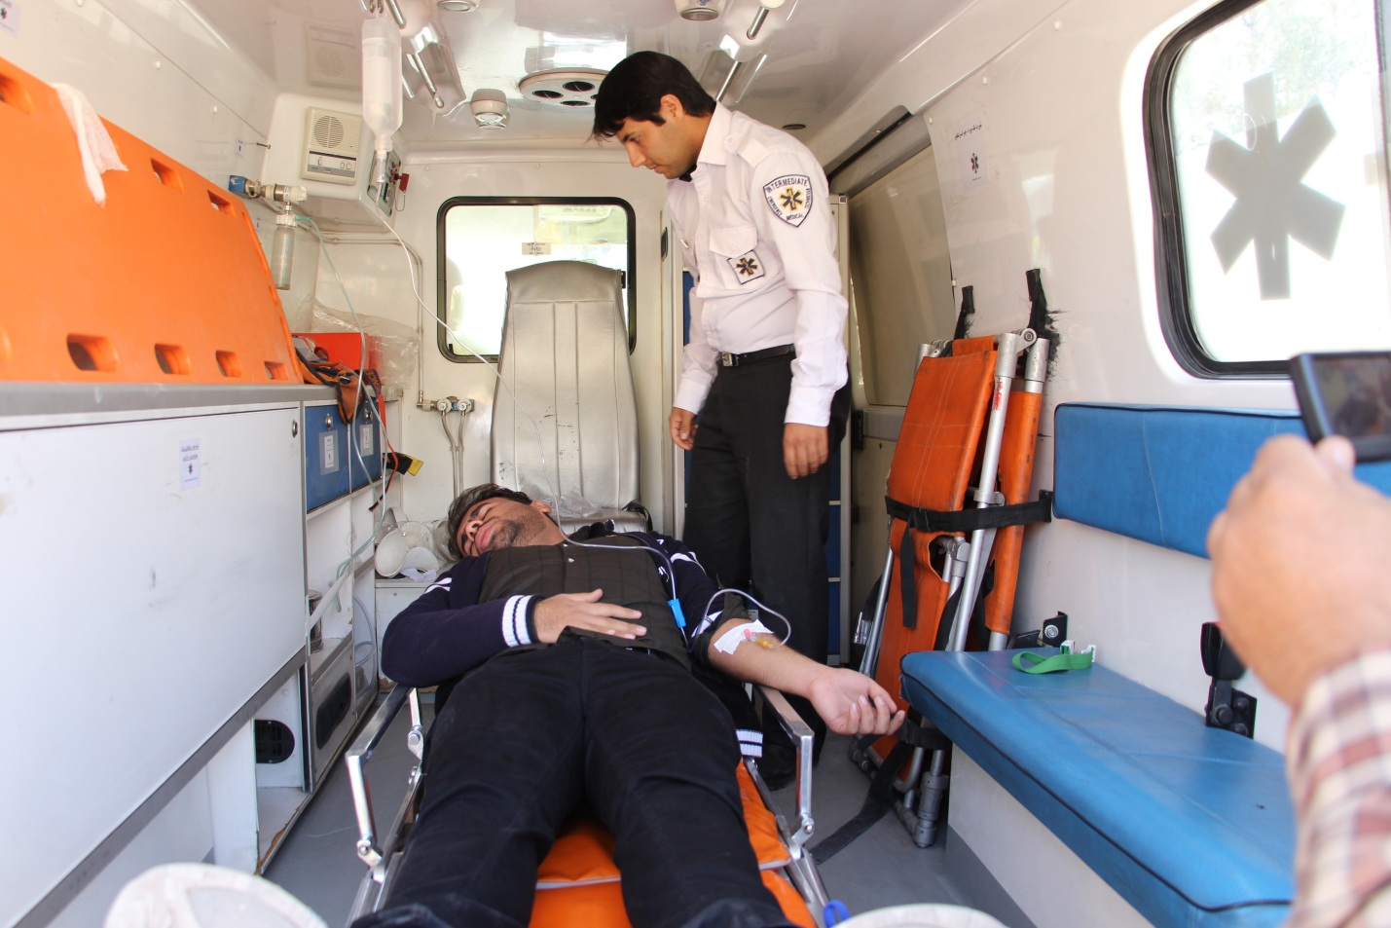
اقدامات اولیه مأمورین اورژانس در آمبولانس
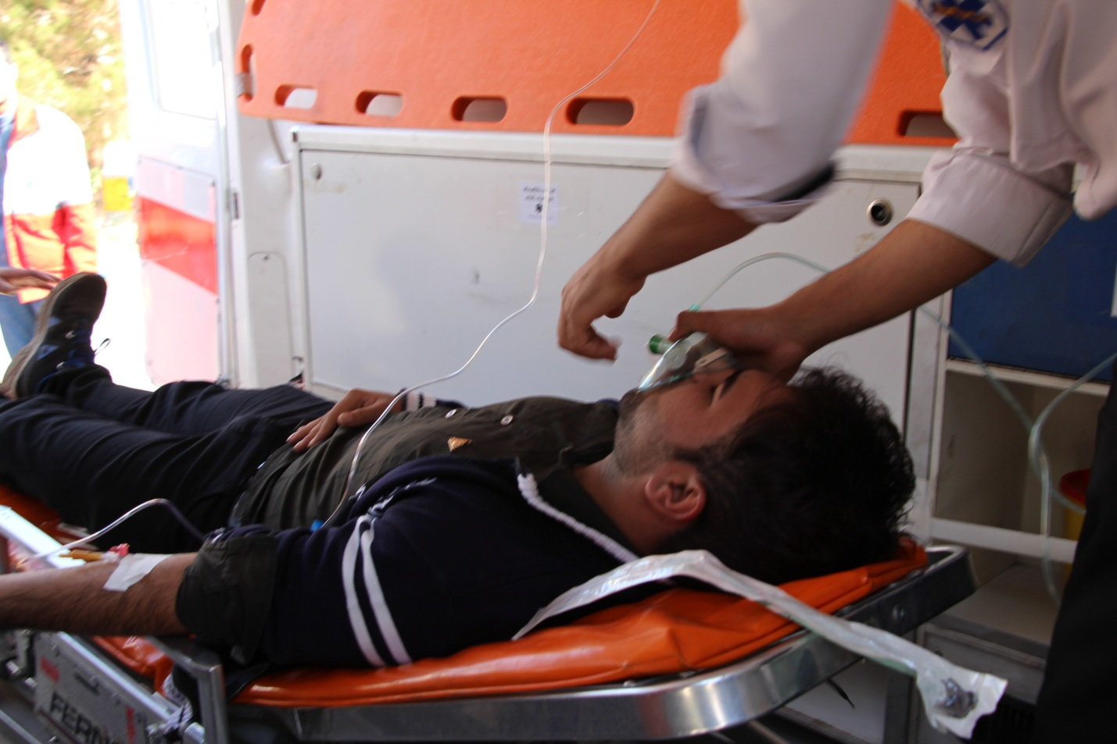
پس از جمع آوری غذای مسموم، کنسرو ماهی جایگزین غذا در بین دانشجویان توزیع گردید
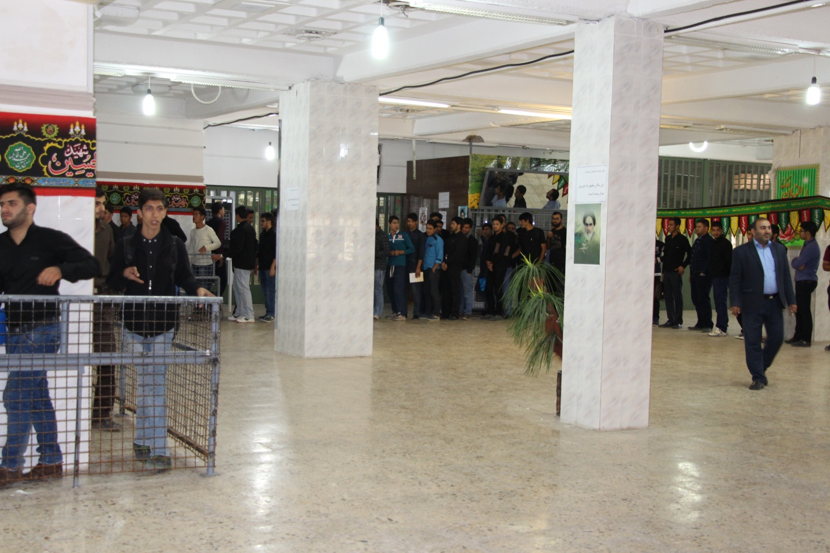
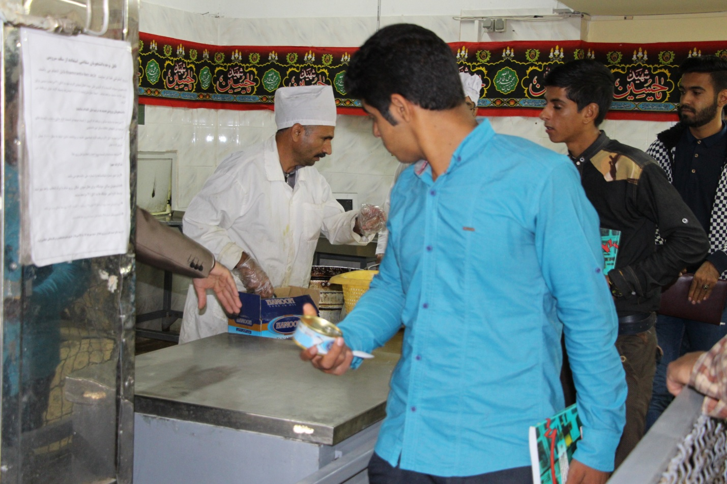
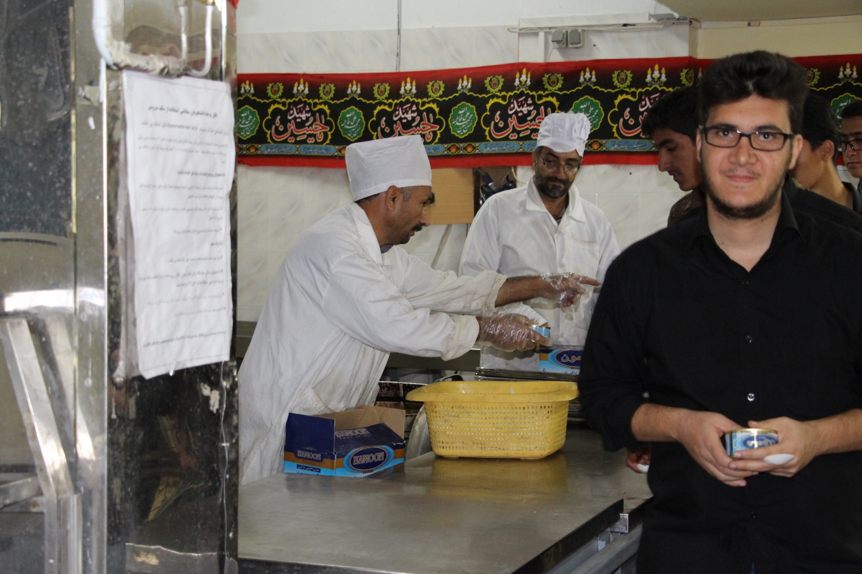
صرف غذای سالم پس از جمع آوری غذاهای مشکوک به مسمومیت
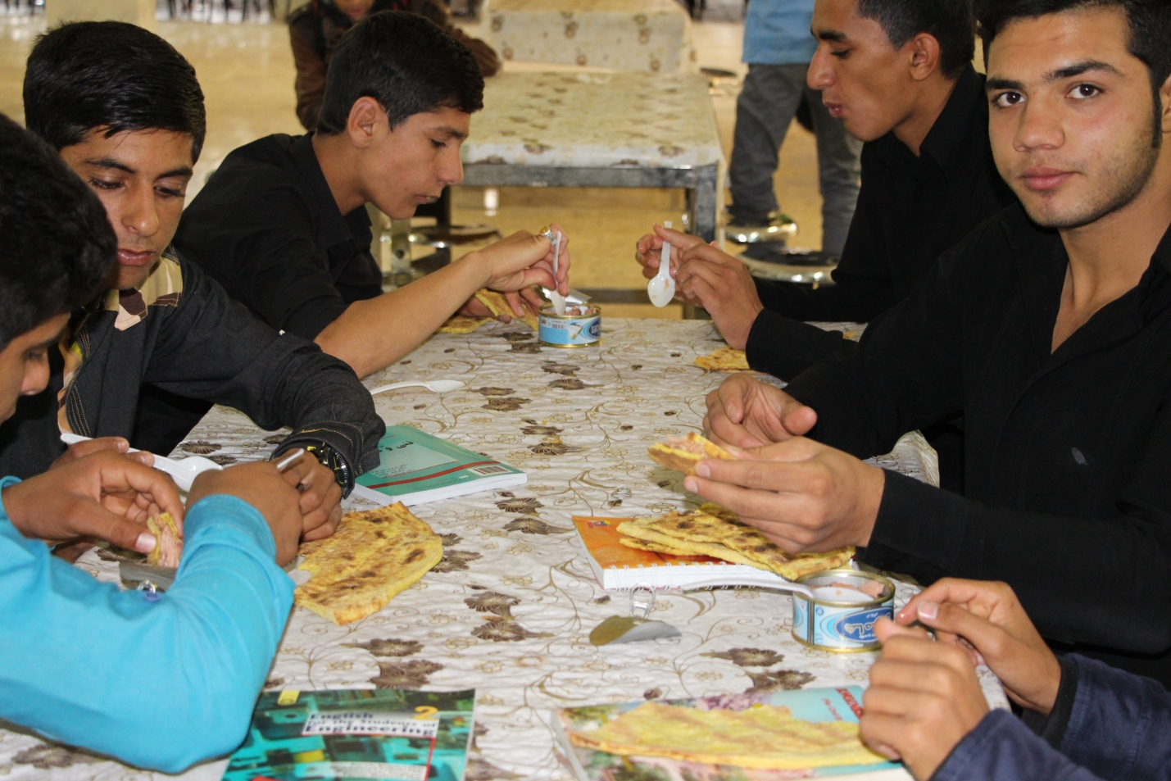
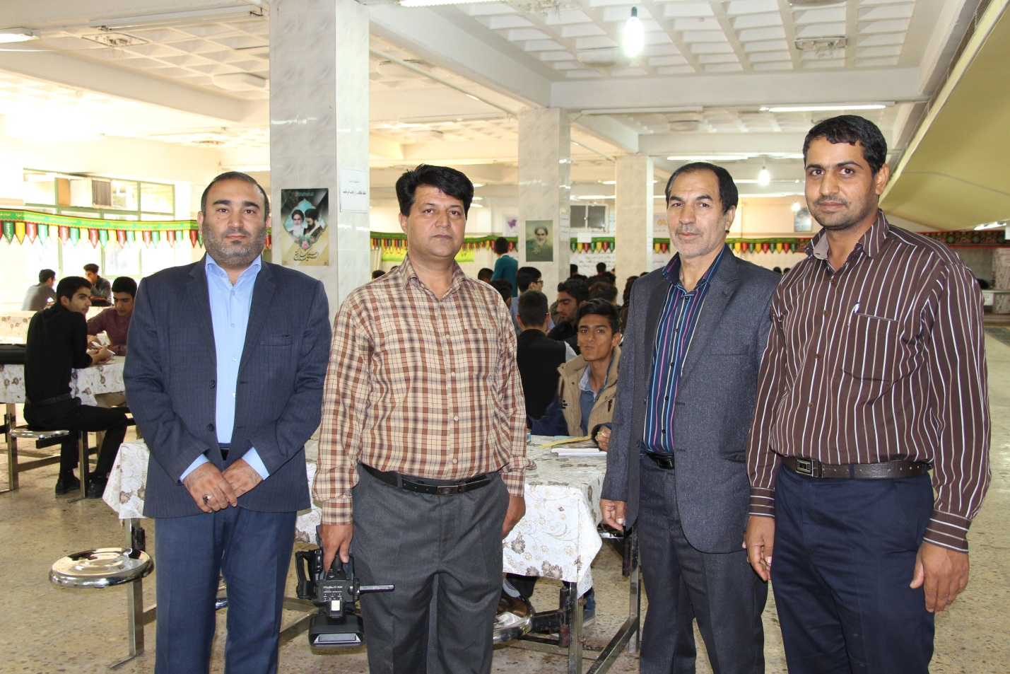
تشکر و تقدیر مسئولین از حضور به موقع اورژانس و هلال احمر
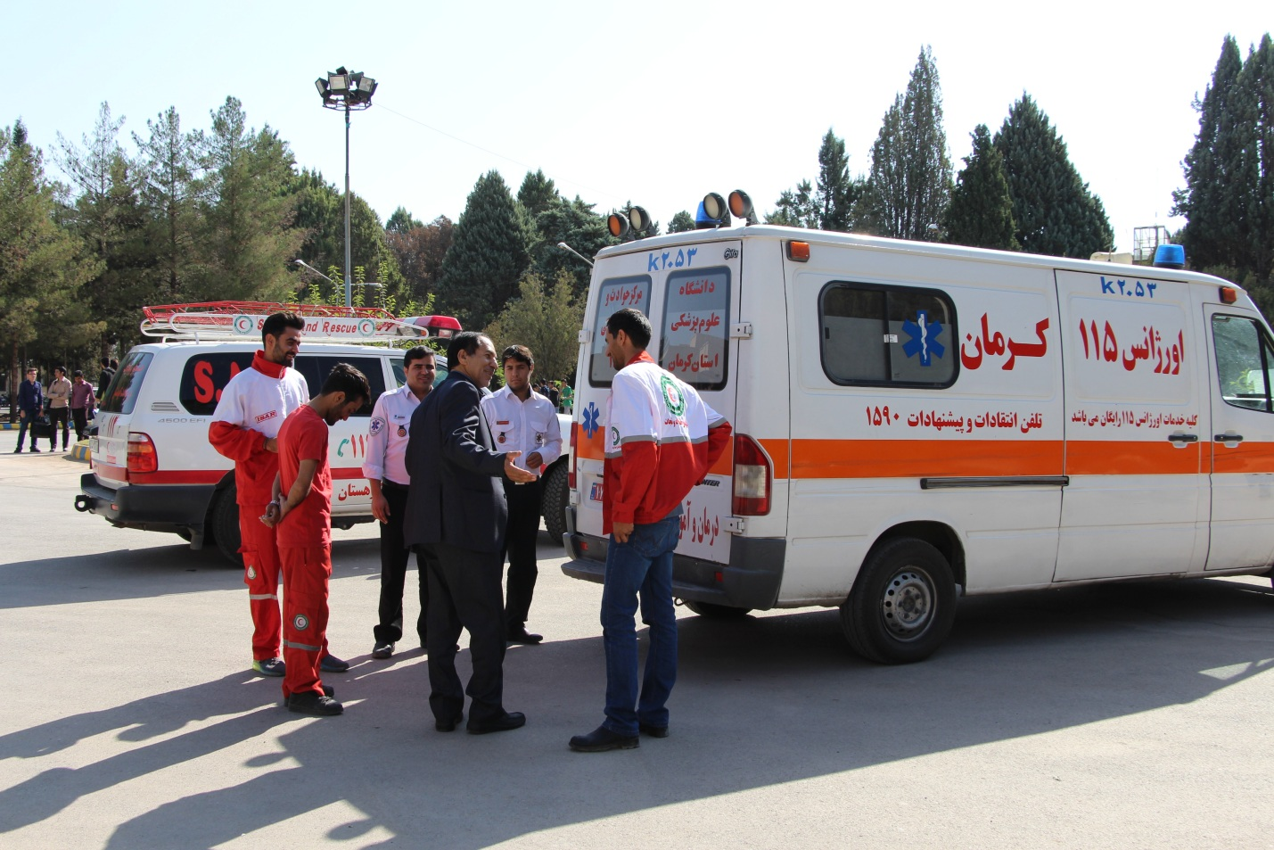

ارزیابی و نتیجه گیری :
نقاط ضعف
1- علیرغم نامه نگاری قبلی با اداره کل پدافند غیرعامل استان، هماهنگی لازم با اورژانس صورت نپذیرفته بود در حالیکه در حادثه واقعی نیاز به آمبولانس بیشتری می باشد.
2- سلف سرویس فاقد سیستم هشدار دهنده در اینگونه مواقع می باشد.
3- عکس العمل دانشجویان در قبال هشدار مسئولین بسیار سرد و منفعل بوده است.
4- سلف سرویس فاقد دسترسی و امکانات لازم برای طبخ غذای گرم در مدت زمان کوتاه می باشد.
نقاط قوت
1- حضور به موقع اورژانس علیرغم بی اطلاعی از موضوع، حائز اهمیت بود.
2- آگاهی از نقاط ضعف در مواقع بروز حوادث واقعی
کمیته پدافن غیرعامل
دانشکده فنی و حرفه ای شهید چمران کرمان
4/8/1395

